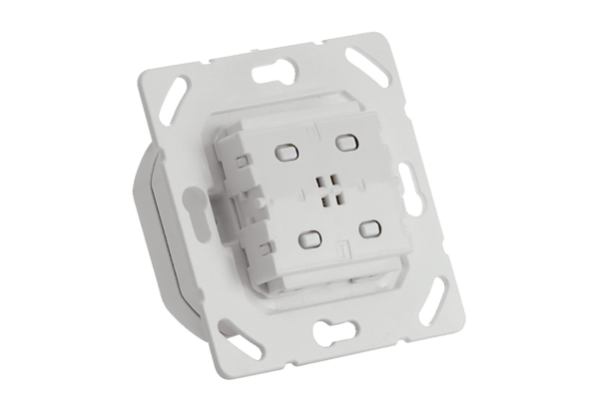Pokretač EnOcean PP 45 ACTJedinica za pakiranje: 1 komAsortiman: K
Broj artikla: 0157.1445Proizvođač: MAICO

